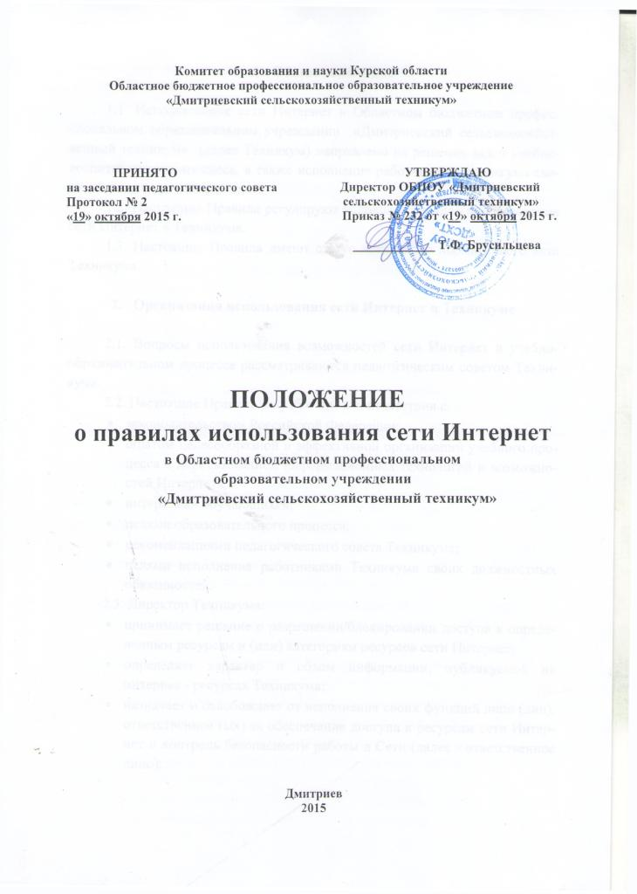

1. Общие положения

1.1. Использование сети Интернет в Областном бюджетном профессиональном образовательном учреждении «Дмитриевский сельскохозяйственный техникум» (далее Техникум) направлено на решение задач учебно-воспитательного процесса, а также исполнение работниками техникума своих должностных обязанностей.
1.2. Настоящие Правила регулируют условия и порядок использования сети Интернет в Техникуме.
1.3. Настоящие Правила имеют статус локального нормативного акта Техникума.

- Организация использования сети Интернет в Техникуме

2.1. Вопросы использования возможностей сети Интернет в учебно-образовательном процессе рассматриваются педагогическим советом Техникума.
2.2. Настоящие Правила разработаны в соответствии с:
- законодательством Российской Федерации;
- опытом целесообразной и эффективной организации учебного процесса с использованием информационных технологий и возможностей Интернета;
- интересами обучающихся;
- целями образовательного процесса;
- рекомендациями педагогического совета Техникума;
- целями исполнения работниками Техникума своих должностных обязанностей.
2.3. Директор Техникума:
- принимает решение о разрешении/блокировании доступа к определенным ресурсам и (или) категориям ресурсов сети Интернет;
- определяет характер и объем информации, публикуемой на интернет - ресурсах Техникума;
- назначает и освобождает от исполнения своих функций лицо (лиц), ответственное (ых) за обеспечение доступа к ресурсам сети Интернет и контроль безопасности работы в Сети (далее - ответственное лицо);
2.4. Во время занятий в рамках учебного плана, контроль использования обучающимися сети Интернет осуществляет преподаватель, ведущий занятие.
При этом преподаватель:
- наблюдает за использованием компьютера и сети Интернет обучающимися;
- принимает меры по пресечению обращений к ресурсам, не имеющим отношения к образовательному процессу.
2.5. Во время свободного доступа обучающихся к сети Интернет вне учебных занятий, контроль использования ресурсов Интернета осуществляют заведующие кабинетами, где находятся ПК с выходом в Интернет.
Заведующий кабинетом:
- наблюдает за использованием компьютера и сети Интернет обучающимися;
- принимает меры по пресечению обращений к ресурсам, не имеющих отношения к образовательному процессу;
- сообщает классному руководителю о преднамеренных попытках обучающегося осуществить обращение к ресурсам, не имеющим отношения к образовательному процессу.
2.6. При использовании сети Интернет в Техникуме обучающимся предоставляется доступ только к тем ресурсам, содержание которых не противоречит законодательству Российской Федерации, и которые имеют прямое отношение к образовательному процессу. Проверка выполнения такого требования осуществляется с помощью специальных технических средств и программного обеспечения контентной фильтрации, установленного в Техникуме или предоставленного оператором услуг связи.
2.7. Пользователи сети Интернет в Техникуме должны учитывать, что технические средства и программное обеспечение не могут обеспечить полную фильтрацию ресурсов сети Интернет вследствие частого обновления ресурсов. В связи с этим существует вероятность обнаружения обучающимися ресурсов, не имеющих отношения к образовательному процессу, и (или) содержание которых противоречит законодательству Российской Федерации. Пользователям сети Интернет в Техникуме следует осознавать, что Техникум несет ответственность за случайный доступ к подобной информации, размещенной на интернет - ресурсах Техникума.
2.8. Отнесение определенных ресурсов и (или) категорий ресурсов в соответствующие группы, доступ к которым регулируется техническим средствами и программным обеспечением контентной фильтрации, в соответствии с настоящими правилами обеспечивается ответственным лицом.
2.9. Принципы размещения информации на интернет - ресурсах Техникума призваны обеспечивать:
- соблюдение действующего законодательства Российской Федерации, интересов и прав граждан;
- защиту персональных данных обучающихся, преподавателей и сотрудников;
- достоверность и корректность информации.
2.10. В информационных сообщениях о мероприятиях, размещенных на сайте Техникума с уведомления и получения Согласия обучающихся или их законных представителей и работников Техникума на обработку их персональный данных, могут быть указаны фамилия и имя обучающегося либо фамилия, имя и отчество законного представителя или работника Техникума, номер группы, курс, занимаемая должность.

- Использование сети Интернет в Техникуме

3.1. Обучающимся запрещается:
- обращаться к ресурсам, содержание и тематика которых не допустимы для несовершеннолетних и/или нарушают законодательство Российской Федерации (эротика, порнография, пропаганда насилия, терроризма, политического или религиозного экстремизма, национальной, расовой и т.п. розни, иные ресурсы схожей направленности);
- осуществлять любые сделки через Интернет;
- осуществлять загрузки файлов на компьютер Техникума без разрешения ответственного лица;
- распространять оскорбительную, не соответствующую действительности, порочащую других лиц информацию, угрозы;
- создавать в социальных сетях, на форумах, видеохостингах и других интернет - ресурсах группы (сообщества) с названием и атрибутами Техникума, а также размещать на них какую-либо информацию от имени Техникума.
3.2. При случайном обнаружении ресурса, содержание которого не имеет отношения к образовательному процессу, обучающийся обязан незамедлительно сообщить об этом преподавателю, проводящему занятие. Преподаватель обязан зафиксировать доменный адрес ресурса и время его обнаружения и сообщить об этом ответственному лицу.
Ответственный обязан:
- принять информацию от преподавателя;
- направить информацию о некатегоризированном ресурсе оператору технических средств и программного обеспечения технического ограничения доступа к информации (далее – оператор) в течение суток;
- в случае явного нарушения обнаруженным ресурсом законодательства Российской Федерации сообщить о нем по специальной «горячей линии» (при наличии договора с оператором) для принятия мер в соответствии с законодательством Российской Федерации (в течение суток).
Передаваемая информация должна содержать:
- доменный адрес ресурса;
- сообщение о тематике ресурса, предположения о нарушении ресурсом законодательства Российской Федерации либо его несовместимости с задачами образовательного процесса;
- дату и время обнаружения;
- информацию об установленных в Техникуме технических средствах технического ограничения доступа к информации.
3.4. К работе в сети Интернет допускаются лица, ознакомленные с настоящими правилами под роспись.
3.5. Пользователям запрещается:
- осуществлять действия, запрещенные законодательством РФ;
- посещать сайты, содержание и тематика которых нарушают законодательство Российской Федерации (порнография, эротика, пропаганда насилия, терроризма, политического и религиозного экстремизма, национальной, расовой и т.п. розни, иные ресурсы схожей направленности);
- загрузка и распространение материалов, содержащих вирусы или другие компьютерные коды, файлы или программы, предназначенные для нарушения, уничтожения либо ограничения функциональности любого компьютерного или телекоммуникационного оборудования или программ, для осуществления несанкционированного доступа, а также серийные номера к коммерческим программным продуктам и программы для их генерации, логины, пароли и прочие средства для получения несанкционированного доступа к платным ресурсам в Интернете, а также размещения ссылок на вышеуказанную информацию;
- загружать и запускать исполняемые либо иные файлы без предварительной проверки на наличие вирусов установленным антивирусным пакетом;
- передавать информацию, представляющую коммерческую или государственную тайну, распространять информацию, порочащую честь и достоинство граждан;
- устанавливать на компьютерах дополнительное программное обеспечение, как полученное в Интернете, так и любое другое без специального разрешения;
- изменять конфигурацию компьютеров, в том числе менять системные настройки компьютера и всех программ, установленных на нем;
- осуществлять действия, направленные на «взлом» любых компьютеров, находящихся как в «точке доступа к Интернету» Техникума, так и за его пределами;
- использовать возможности «точки доступа к Интернету» Техникума для пересылки и записи непристойной, клеветнической, оскорбительной, угрожающей и порнографической продукции, материалов и информации;
- осуществлять любые сделки через Интернет.
  - Пользователи несут самостоятельную ответственность:
- за содержание передаваемой, принимаемой и печатаемой информации;
- за нанесение ущерба оборудованию в «точке доступа к Интернету» (порча имущества, вывод оборудования из рабочего состояния), возникшего по вине пользователя, он несет ответственность в соответствии с действующим законодательством РФ.
  - Работники и обучающиеся Техникума имеют право:
- работать в сети Интернет в течение рабочего времени, определенного Правилами внутреннего трудового распорядка Техникума;
- сохранять полученную информацию на съемном диске (дискете, CD-ROM, флеш - накопителе);
- по разрешению ответственного лица размещать информацию в сети Интернет на интернет - ресурсах Техникума, связанную с образовательным процессом, а также иную информацию в соответствии с действующим законодательством РФ;
- по разрешению ответственного лица иметь учетную запись электронной почты на интернет - ресурсах Техникума.

